Practicum PL/SQL 1

Qunfong Wang

DBS2

22-5-2015

Inhoud

Opdracht a 3

Het probleem & de oplossing 3

Stappenplan met input & output 3

GenerateISIN output : 7

Evaluatie 7

Opdracht b 8

checkForCorrectness output : 10

Exceptions 10

Evaluatie 10

Opdracht c 11

Evaluatie 11

generateISIN output : 12

Bronnenlijst per opdracht 13

A 13

B 13

C 13

# 

# Opdracht a

## Het probleem & de oplossing

Voor de opdracht was het de bedoeling om de generate ISIN af te maken en goed werkend te krijgen.  
Om een ISIN te maken moest het volgende gebeuren. Je krijgt een studentnummer en een landcode  
en universiteitscode.

### Stappenplan met input & output

1. Voor het originele studentnummer moet de universiteitscode en landcode worden gezet

En respectievelijk achter elkaar. (Varchar2, Varchar2)

1. de universiteitscode & landcode naar een getal geconverteerd.(Varchar2, Varchar2)
2. alle spaties worden verwijdert en er worden dan groepjes van 4 gemaakt.  
   (Varchar2, Varchar2)
3. volgorde van de groepen worden andersom gezet.(Varchar2, Varchar2)
4. De getallen worden weer achter elkaar gezet.(Varchar2, Varchar2)
5. Het getal wordt vervolgens door MODULO 62 gedeeld.(Varchar2, Varchar2)
6. Vervolgens plak je het restant vast aan de originele studentcode.(Varchar2, Varchar2)

1.De landcodes en universiteitscode achter het studentnummer  
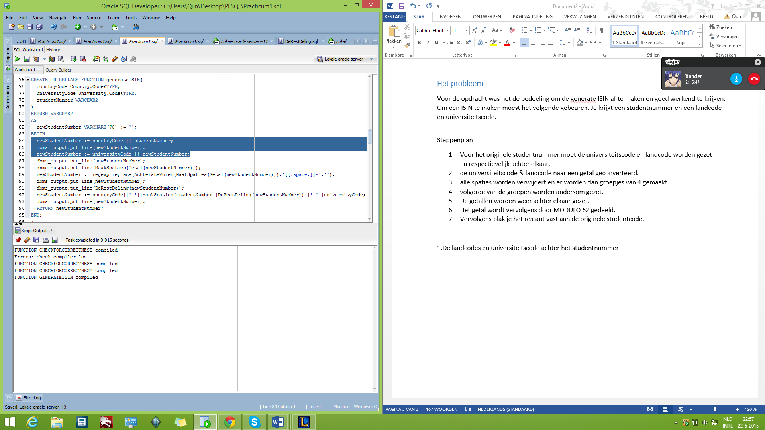

2. De universiteitscode & landcode naar een getal converteren

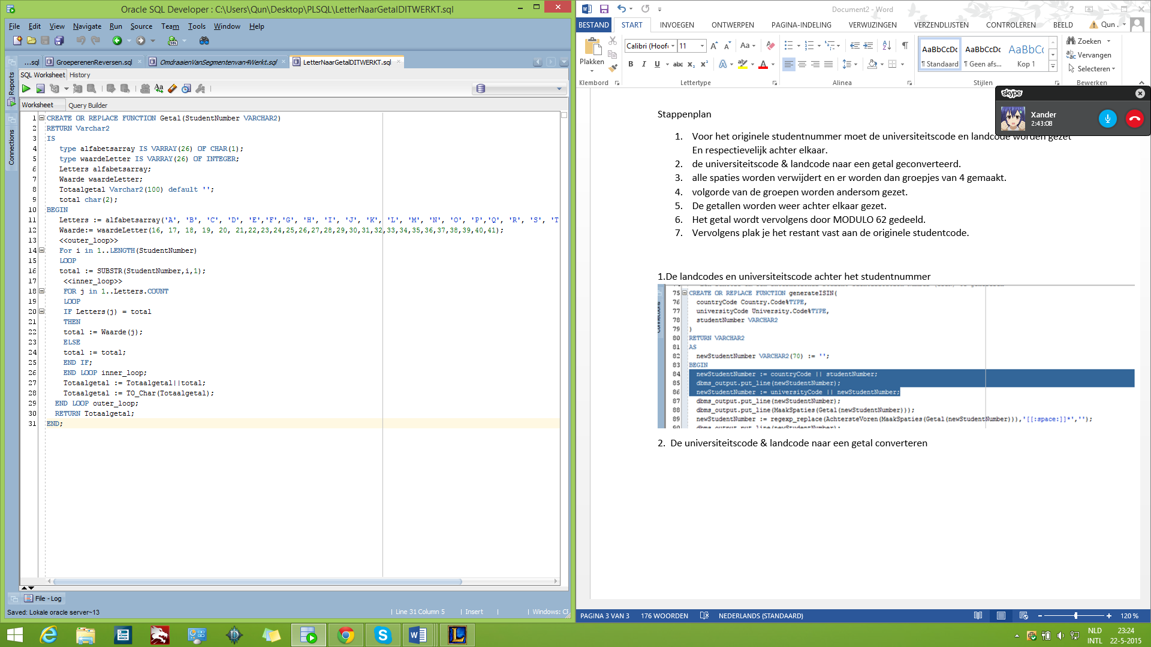

3.Spaties verwijderen en groeperen

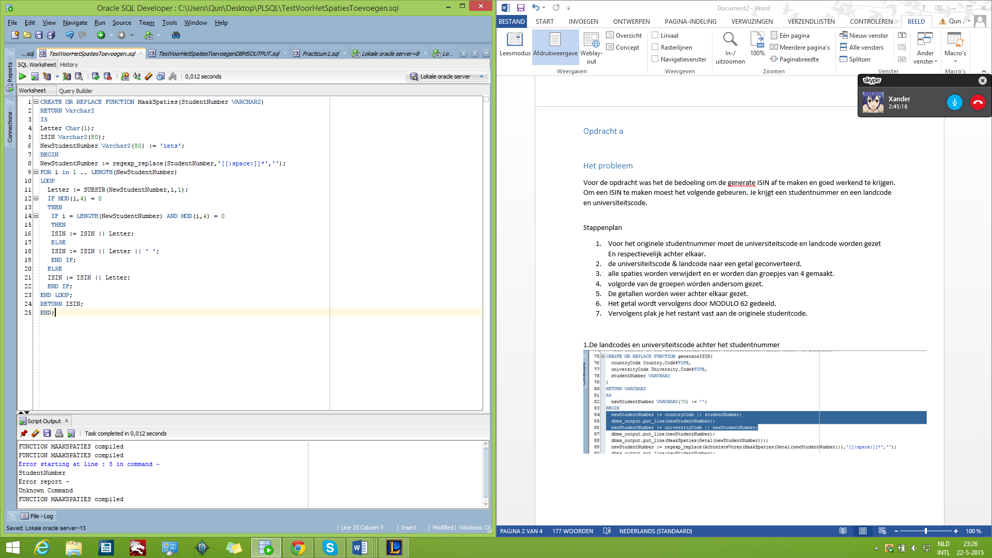

4.Volgorde van de groepen worden omgedraaid

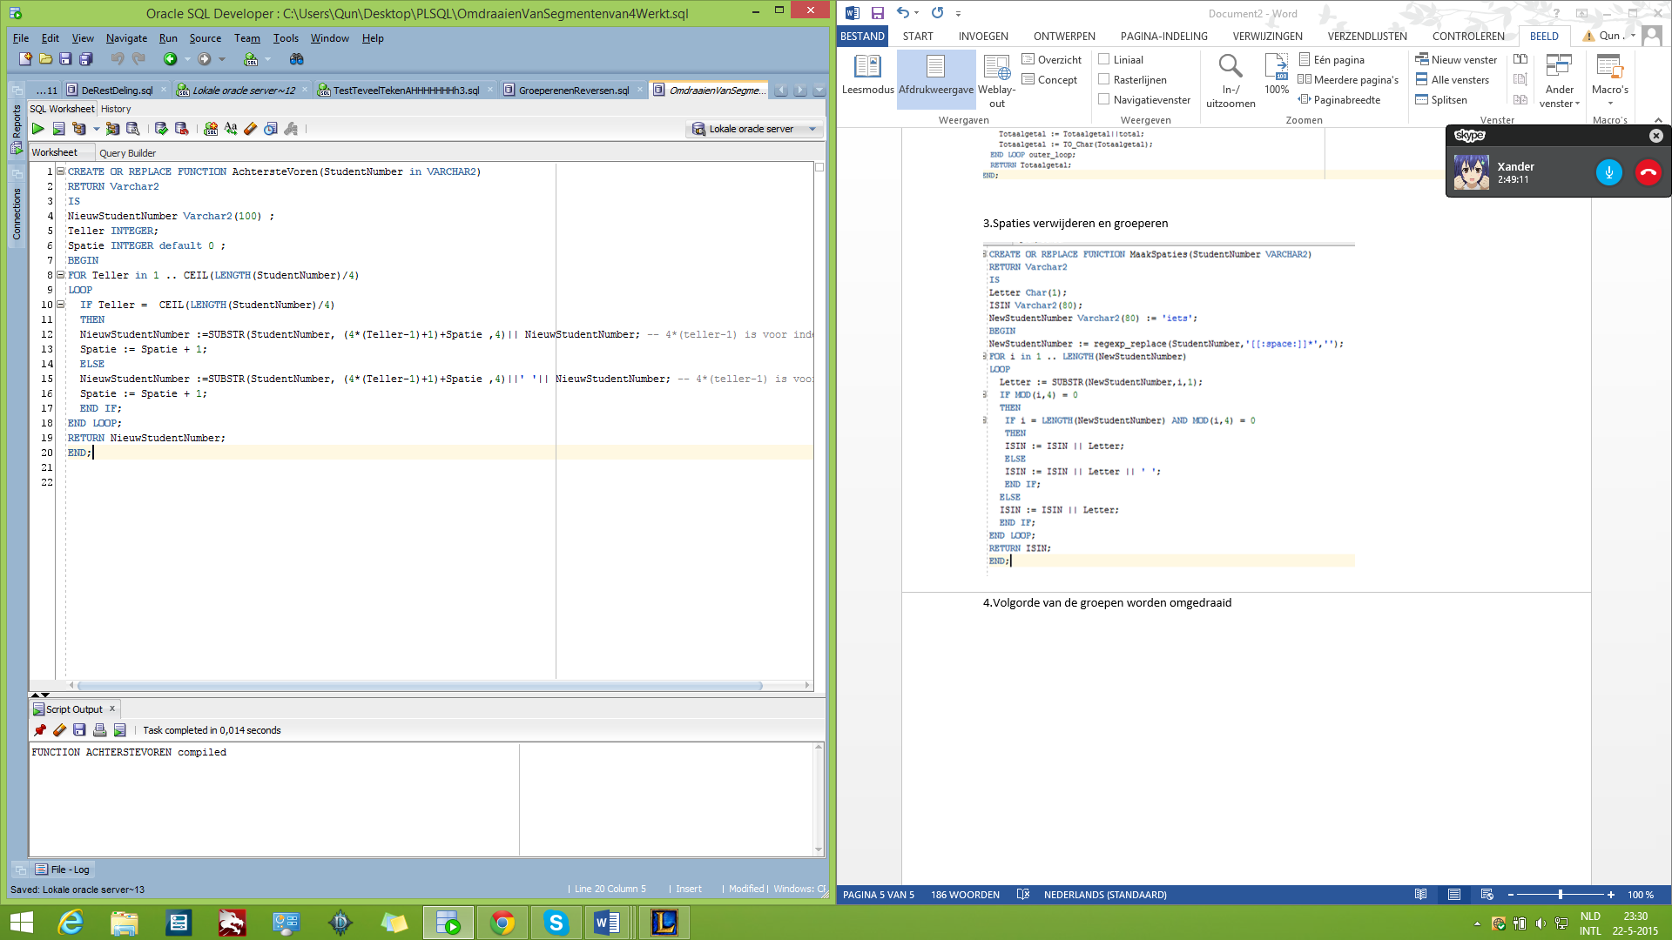

5. De getallen worden weer achter elkaar gezet.

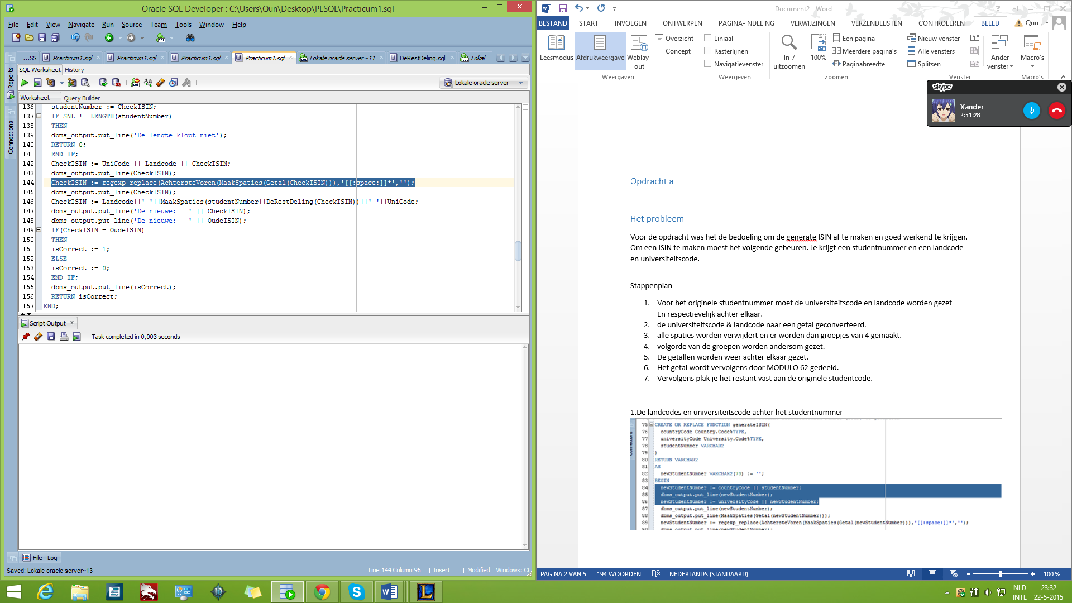

6. Het getal wordt gedeeld door MODULO 62.

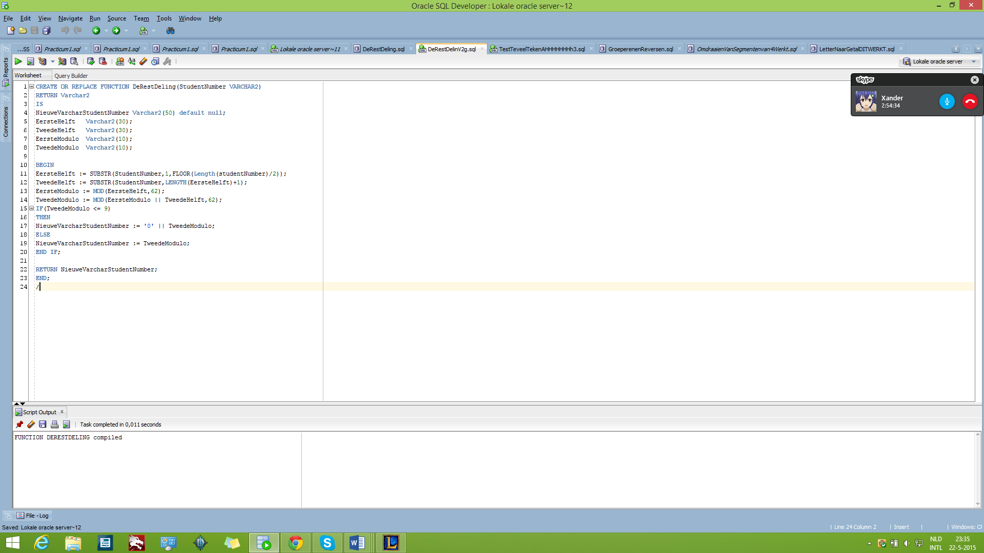

Het alternatief wat wel werkt voor kleine getal maar niet voor een groot getal

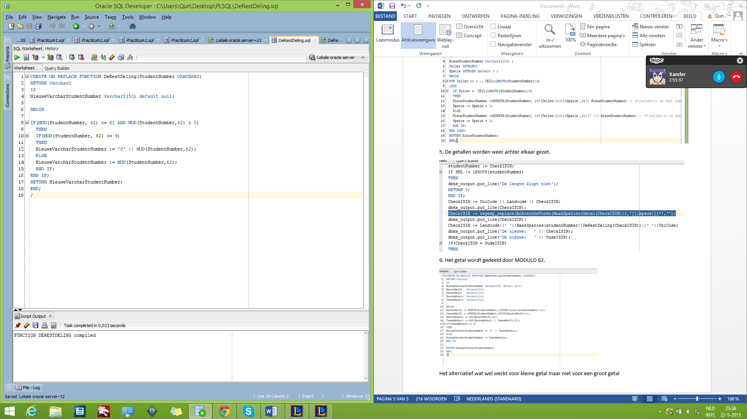

7. De universiteitscode en landcode worden vervolgens weer toegevoegd aan het studentnummer.

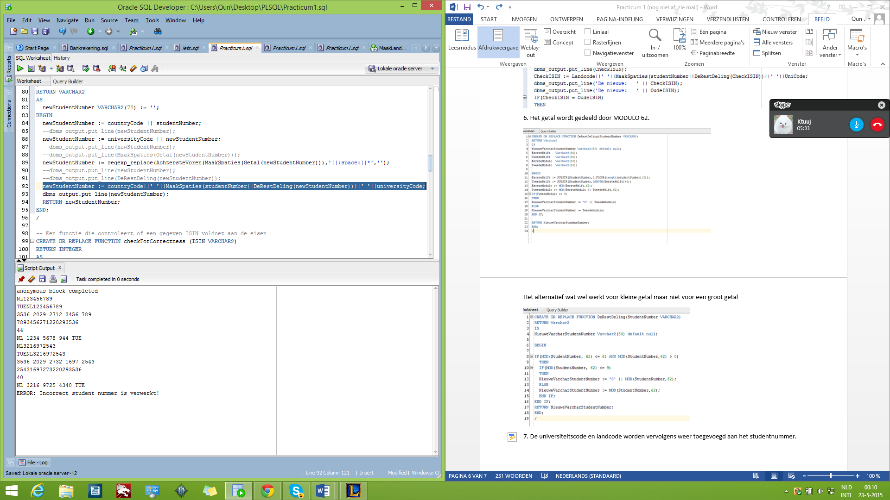

GenerateISIN output :   
Dit is het testscript A uit de opdracht

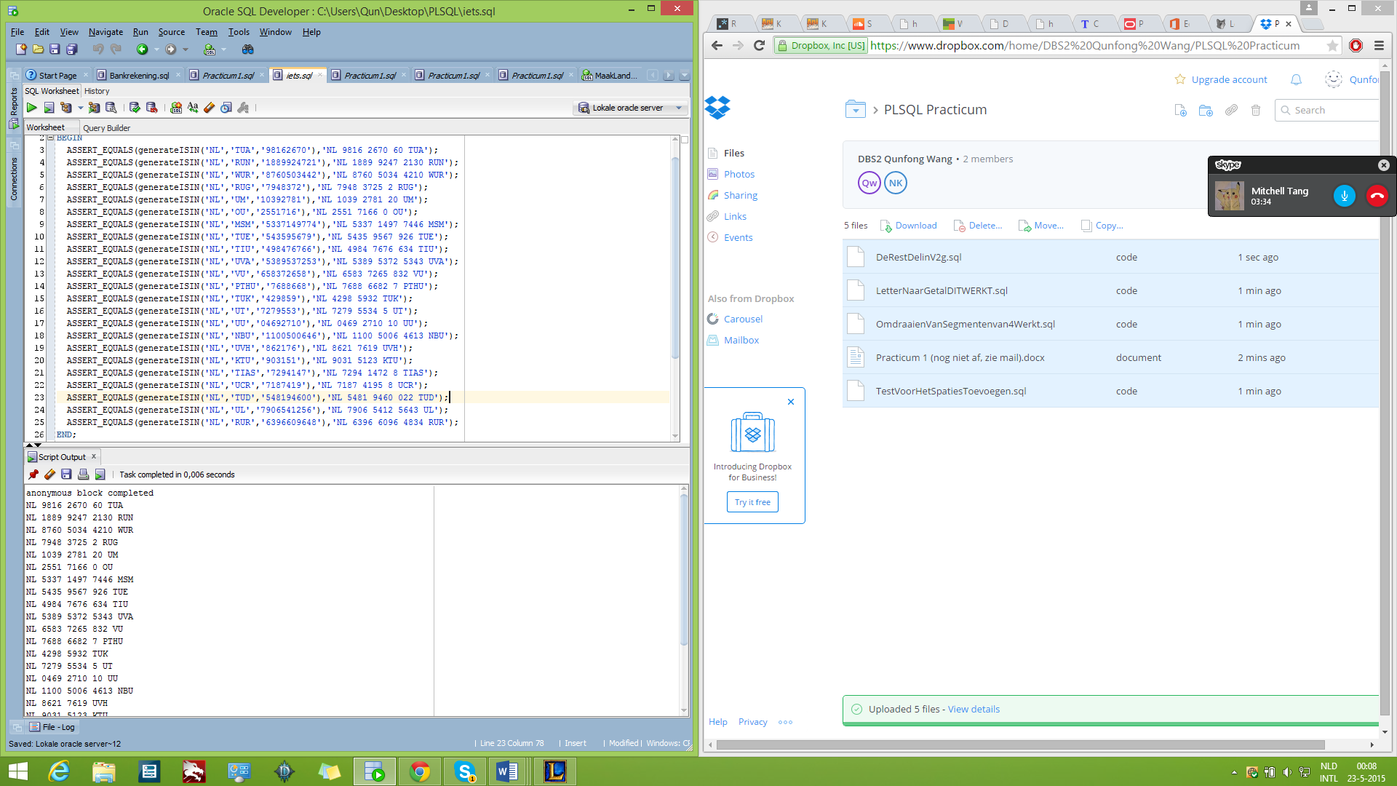

## Evaluatie

De meeste stappen waren me alleen wel gelukt. Waarbij ik hulp heb gebruikt van internet.  
Alleen had ik wel moeite met stap 4 en stap 6(hier bij opdracht c). Hierbij had ik aan klasgenoten  
gevraagd wat ik moest doen en hoe ik het beste dit kon aanpakken nadat mijn eigen methodes niet wilde werken. Wat beter kon was het letter converteren naar getallen waarbij de ASCII methode misschien beter was, maar ik wilde per se mijn methode gebruiken om te oefenen met arrays en substrings.

# Opdracht b

In deze opdracht moesten we checken of het nieuwe studentnummer wel klopt bij het oude studentnummer. Dus hierbij gingen we precies omgekeerd te werk.

Eerst controleerde we of het format klopte. (Door middel van Regexp_Like, met behulp van Rick Rongen hierop gekomen). Vervolgens de Landcode en de unicode.   
Hierna of het studentnummerlengte klopt en of het studentnummer klopt als we de checksum er af haalde en vervolgens de generate ISIN stappen omgekeerd deden.

Er moesten ook exception komen voor de lengte van het studentgetal, of de landcode bestaat en of de universiteitscode bestaat.

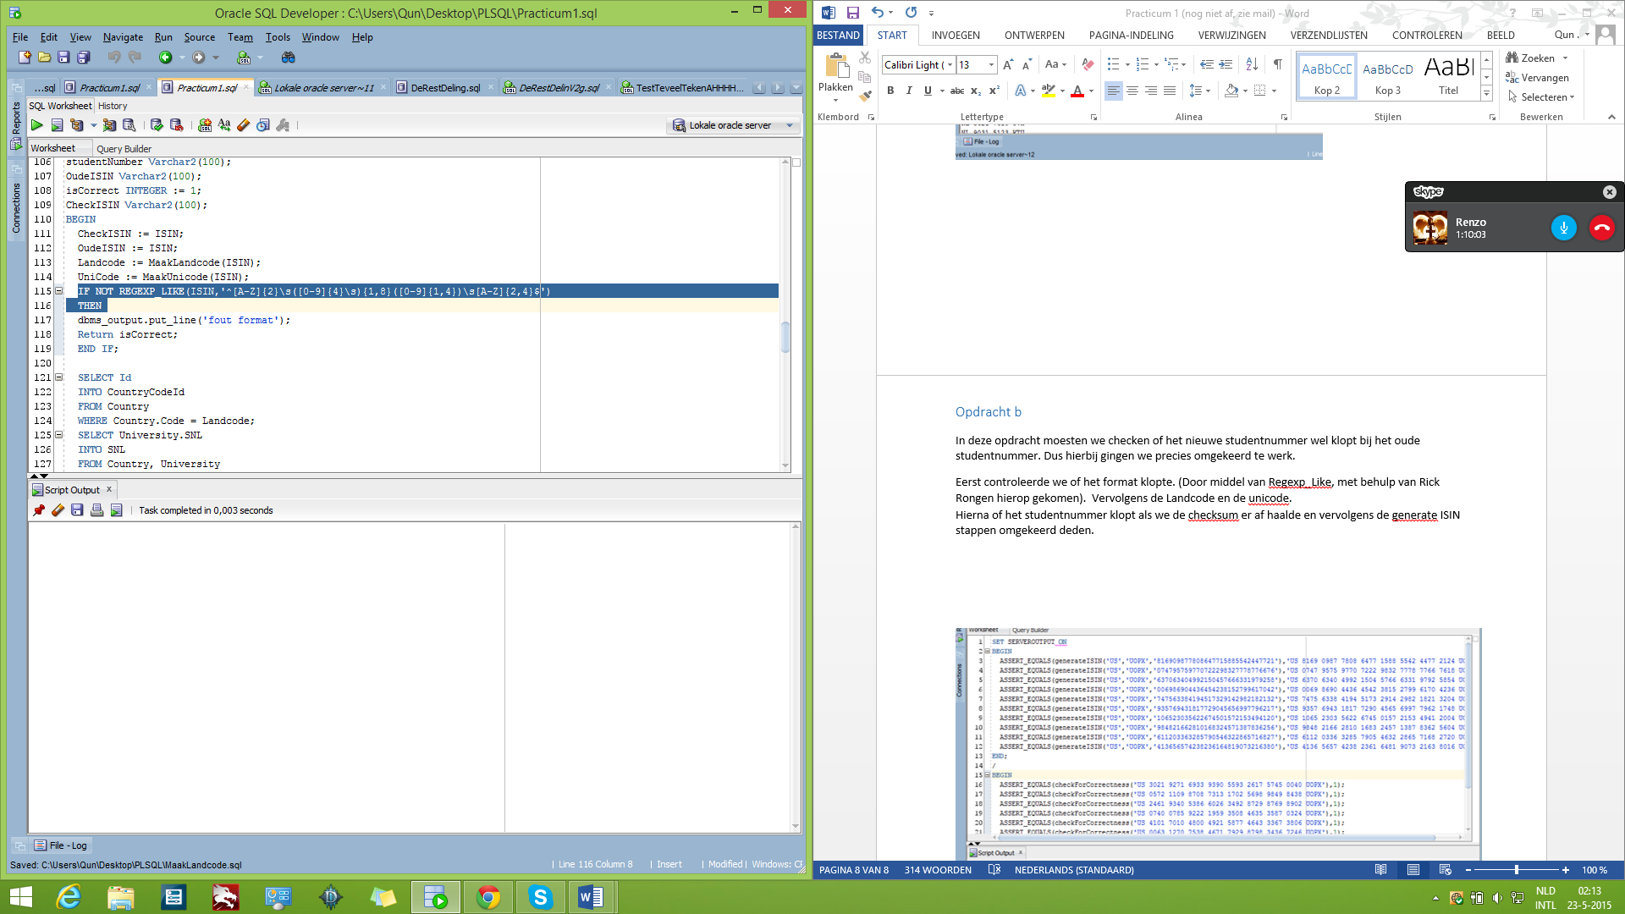  
Hier checken we het formaat

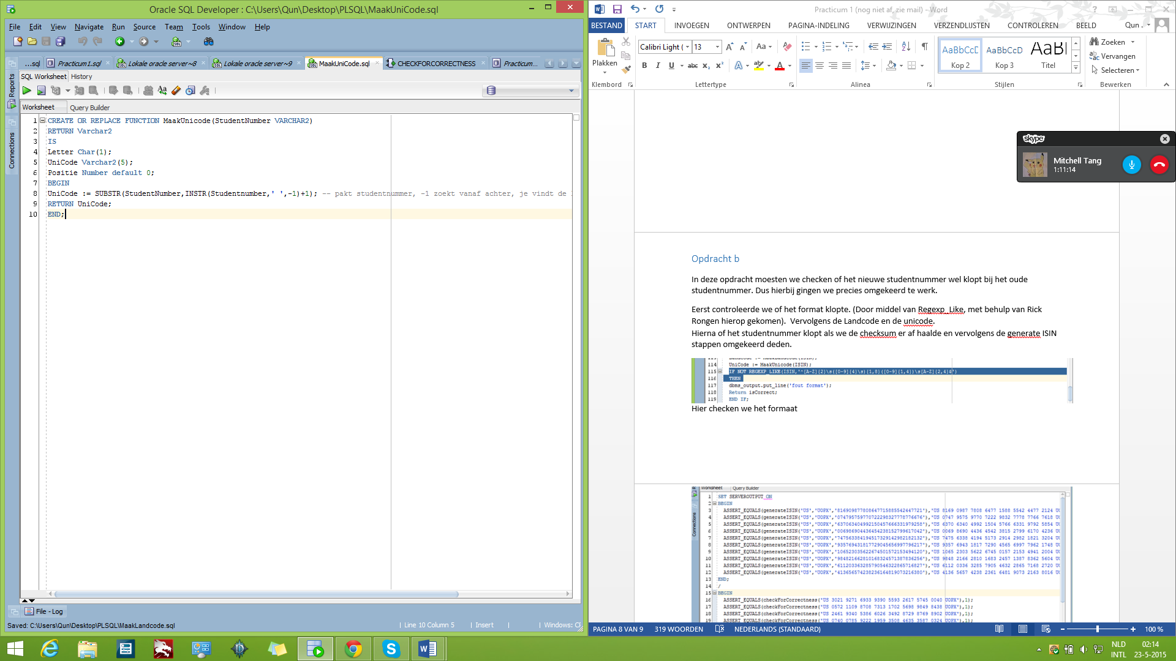Haalt de universiteitscode uit het nieuwe studentnummer

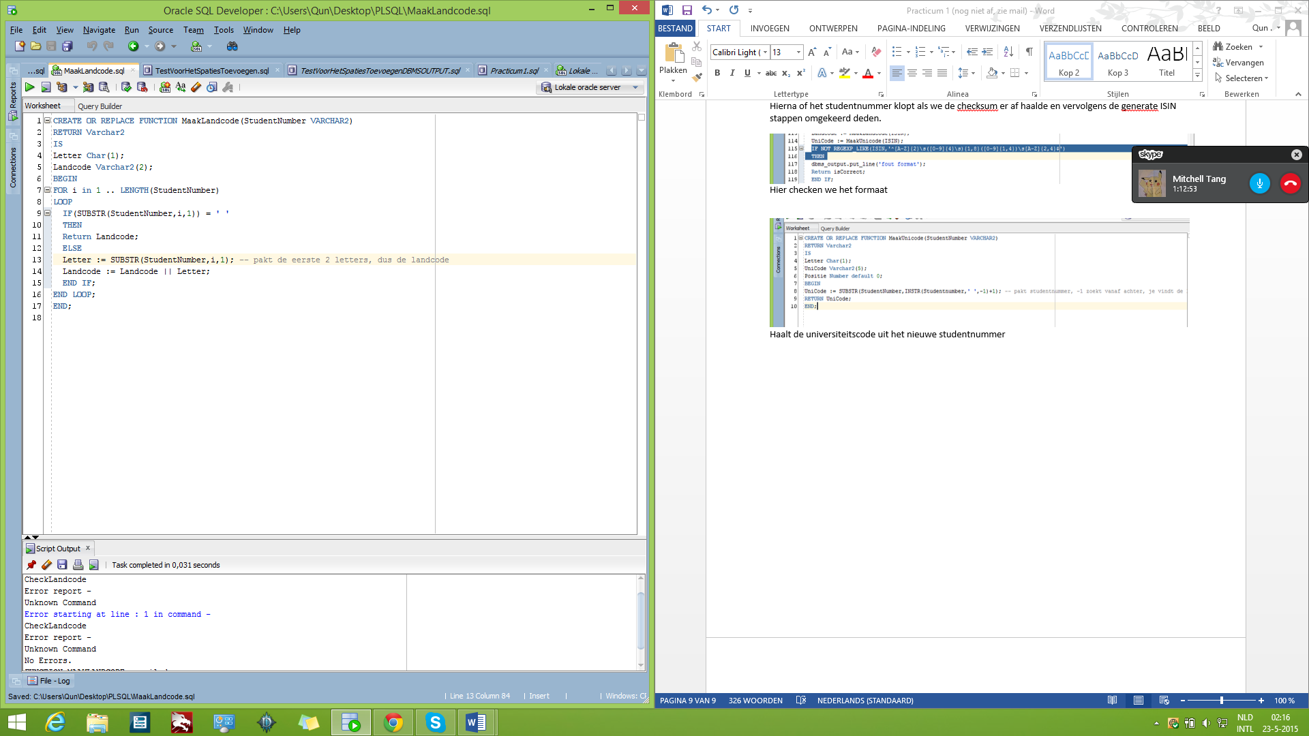  
Haalt de landcode uit het nieuwe studentnummer

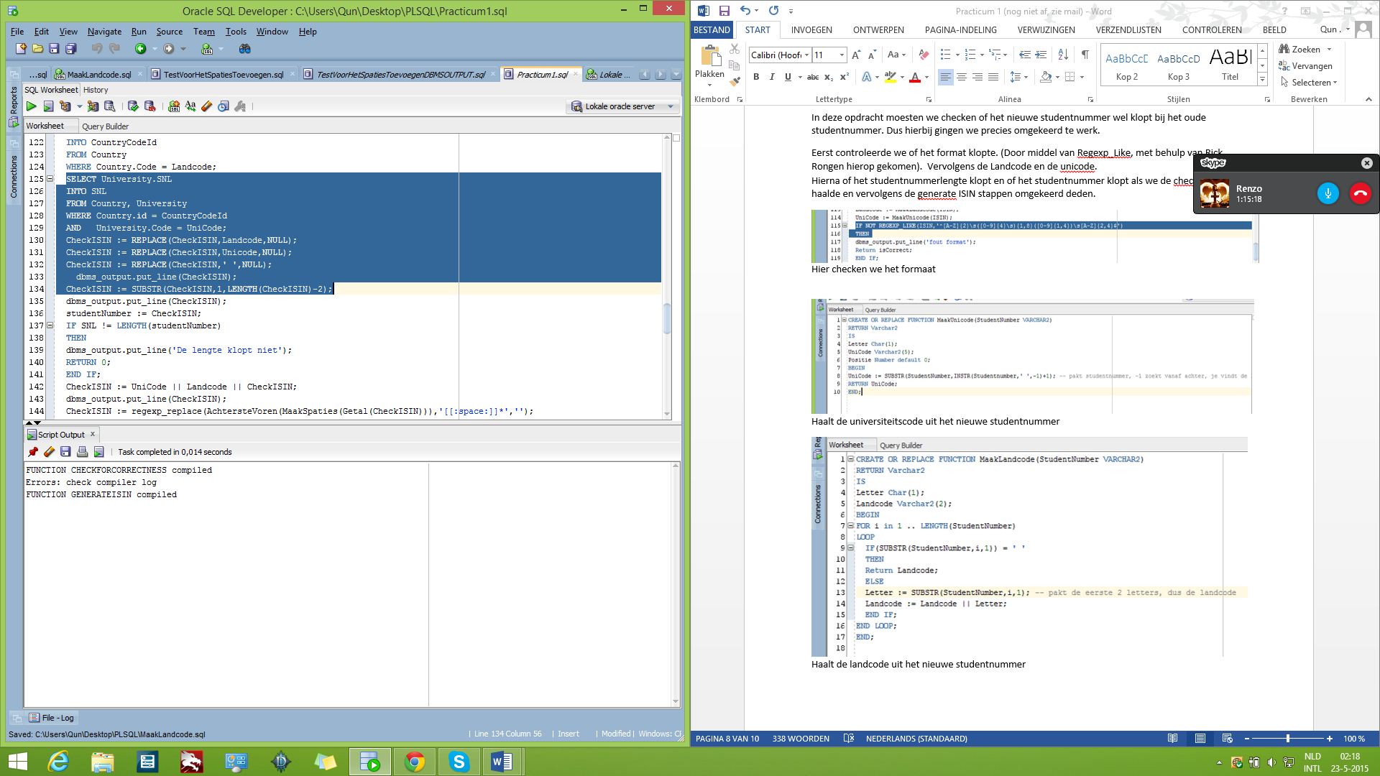  
Haalt de lengte op die het studentnummer moet hebben volgens de database, en zorgt er voor dat alleen het nieuwe studentnummer overblijft zonder checksum, landcode en universiteitscode.  
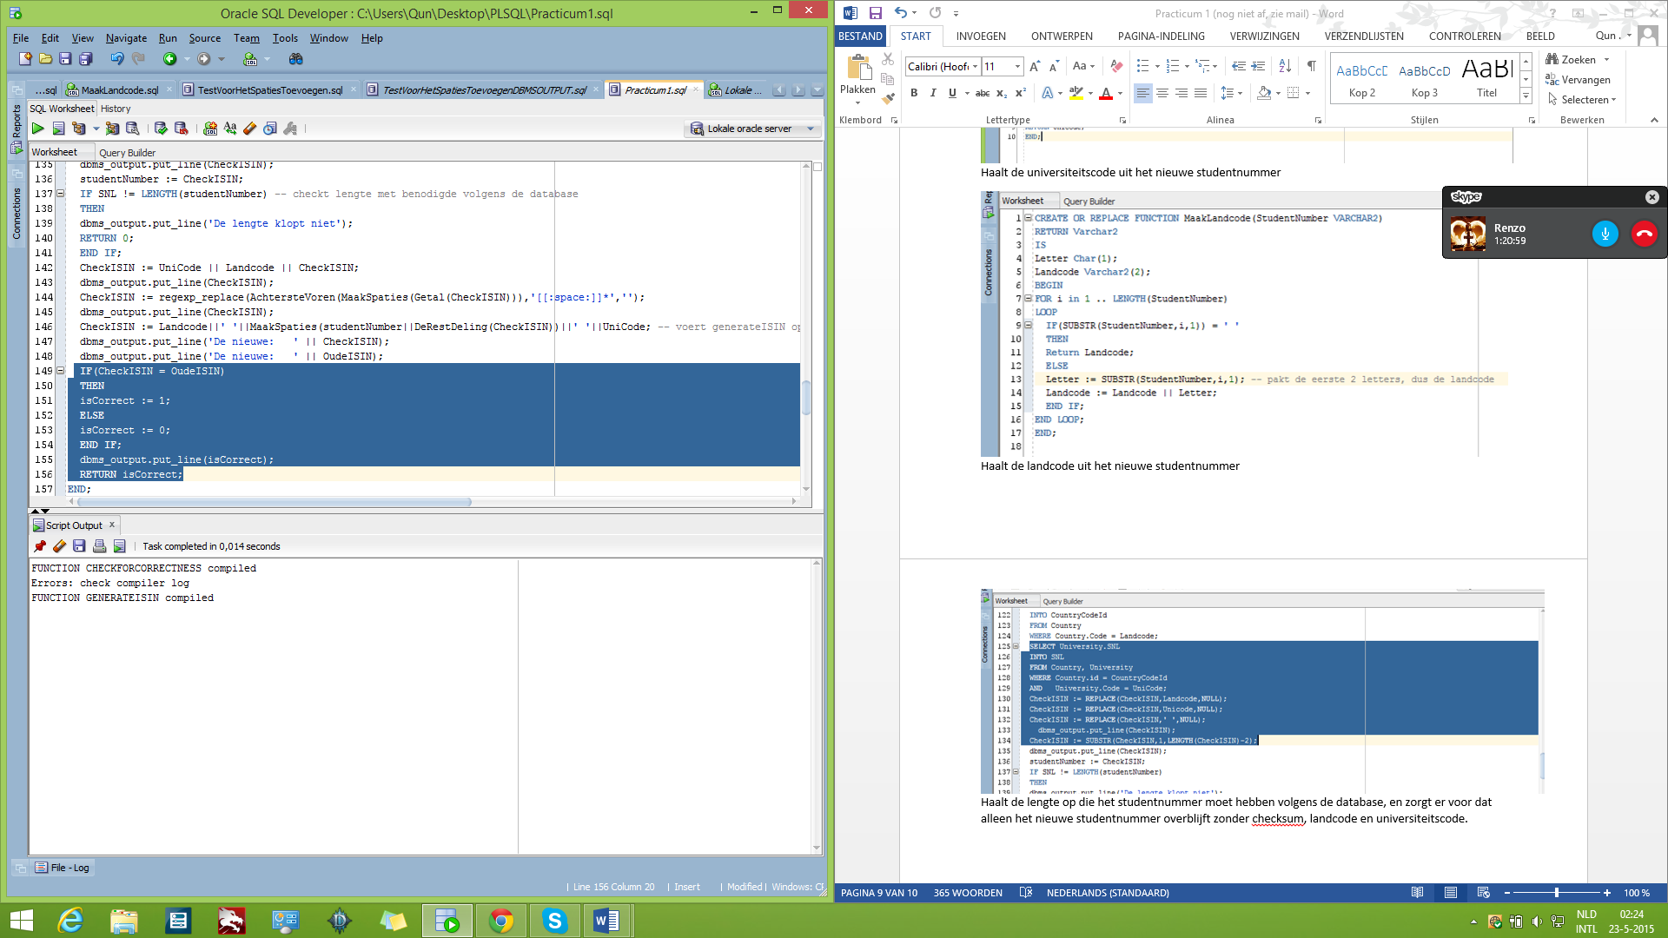

Checkt het d.m.v generateISIN gemaakte studentnummer met het meegekregen studentnummer

checkForCorrectness output :   
Dit is het testscript B uit de opdracht

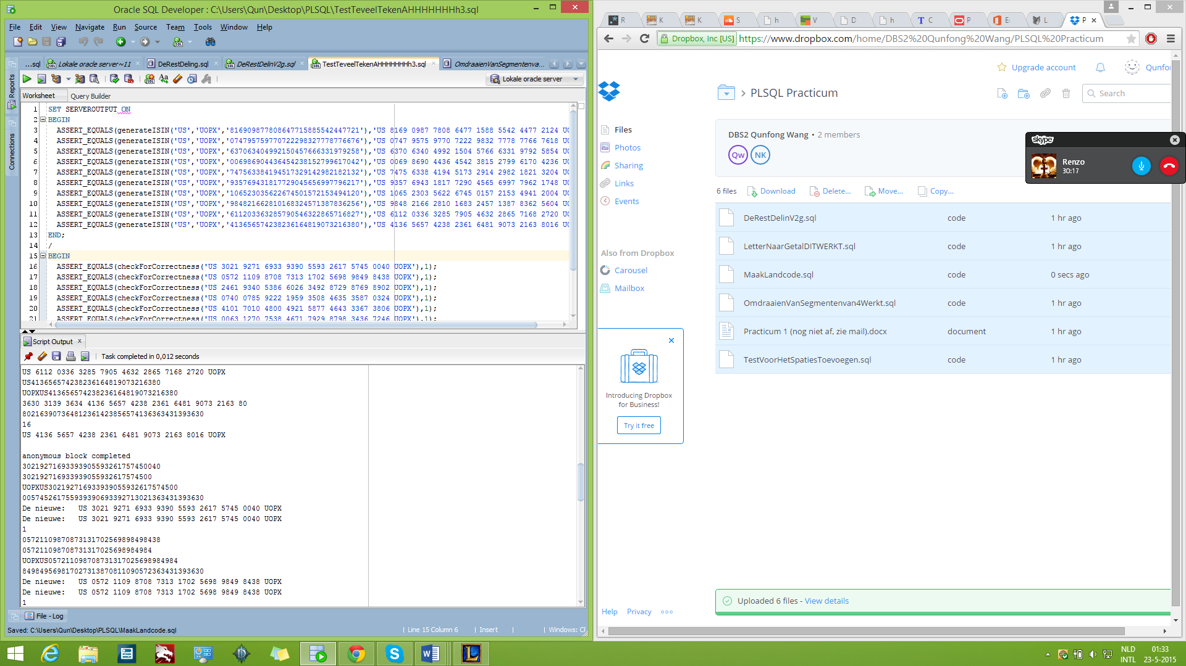

## 

## Exceptions & Testcase

De lengte error wordt geraised als de lengte niet overeen komt met de lengte in de database.

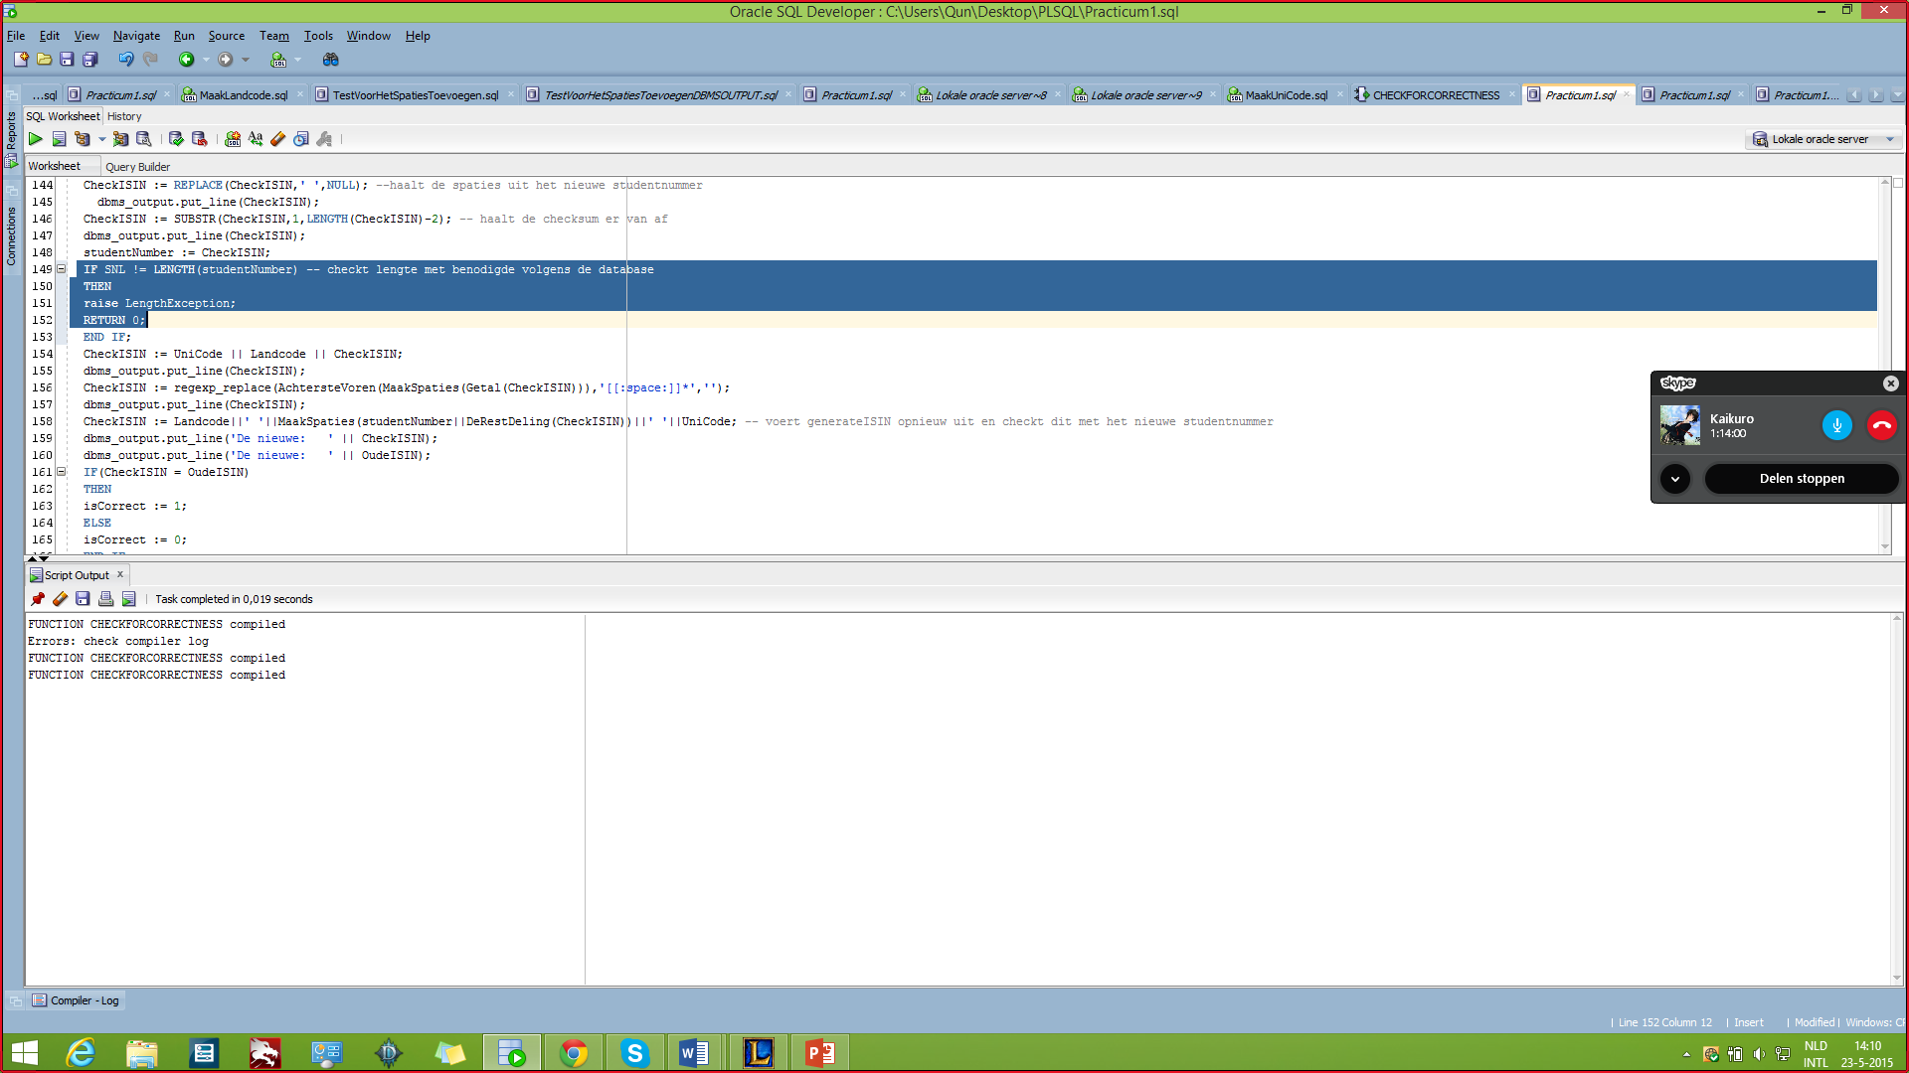

Hieronder is een afbeelding van de testcase met error

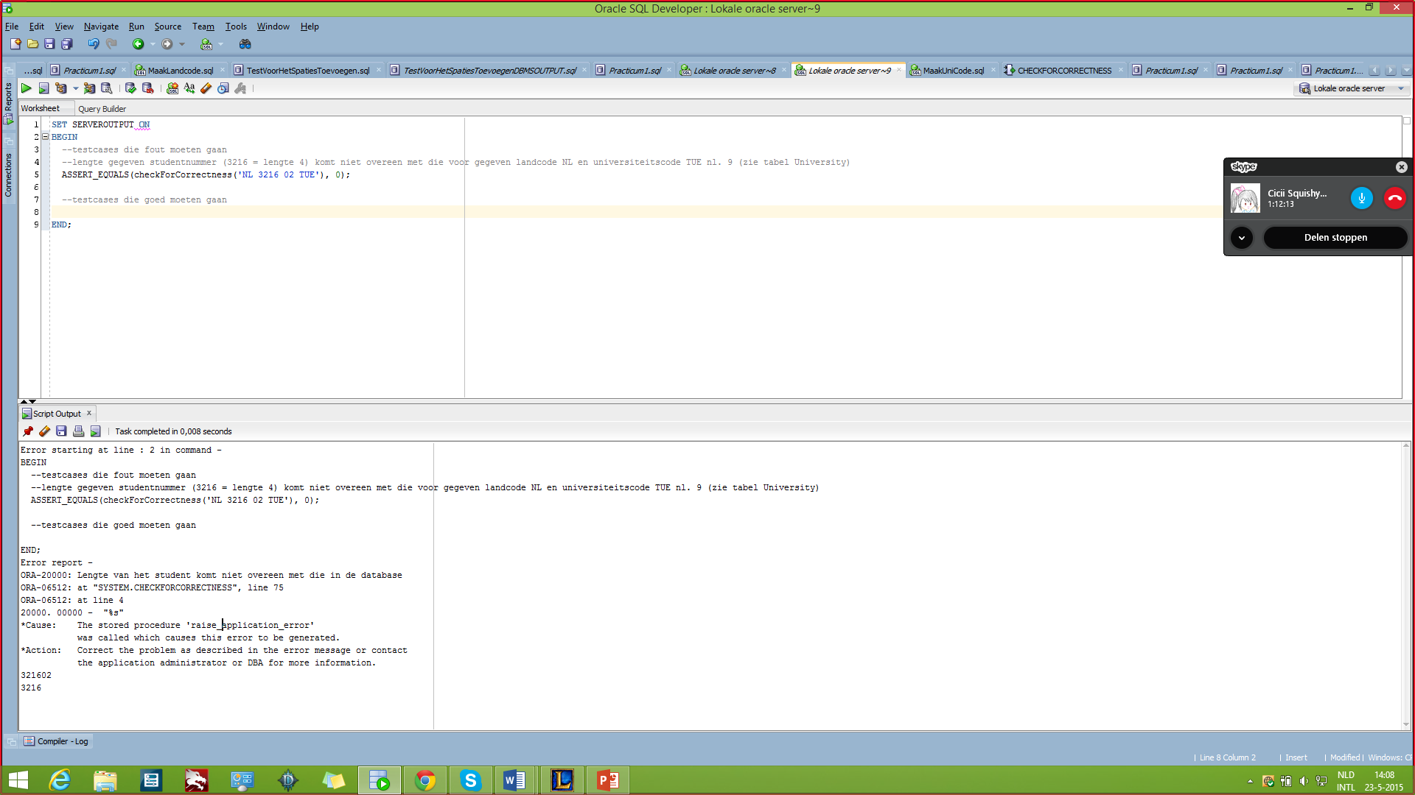

De formatexception wordt opgegooid wanneer het formaat qua letter en nummers niet klopt.

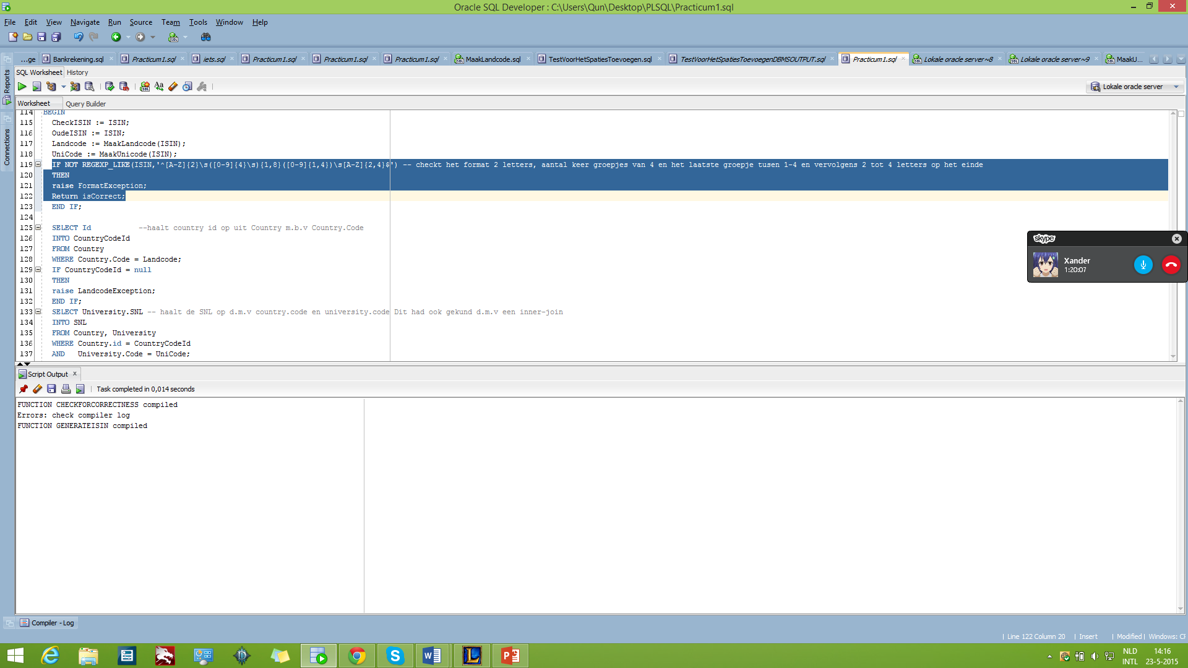

Op de onderstaande afbeelding is de error te zien want het begint niet met NL maar met N

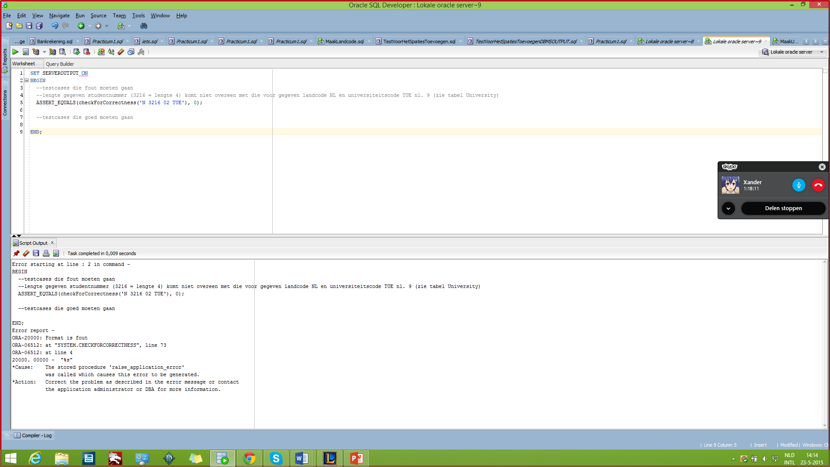

De landcode en unicode exception  
  
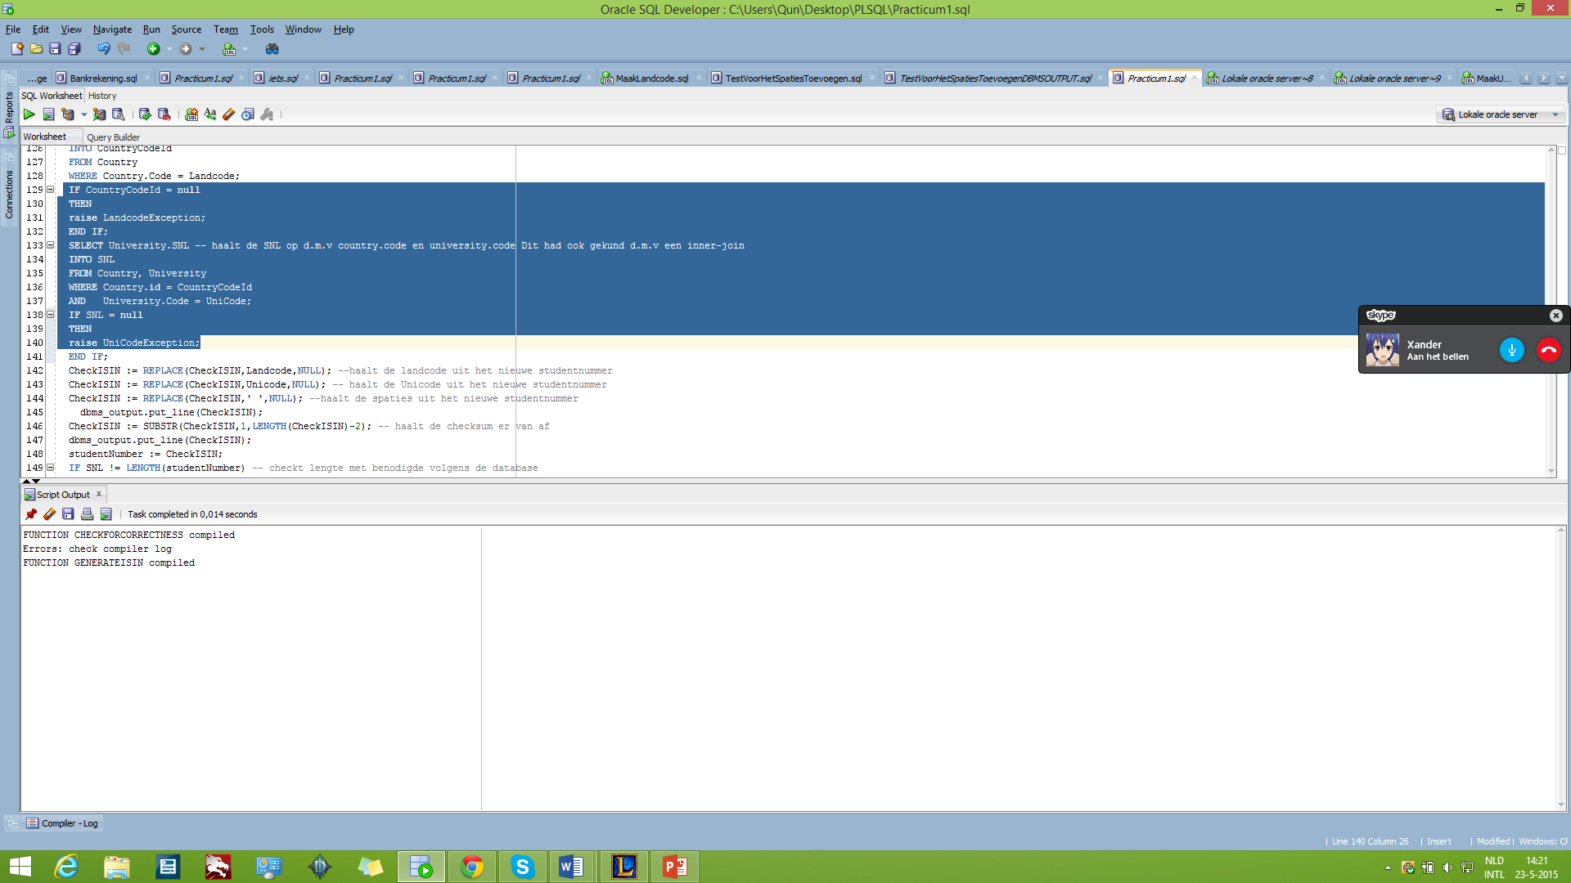

De testcase

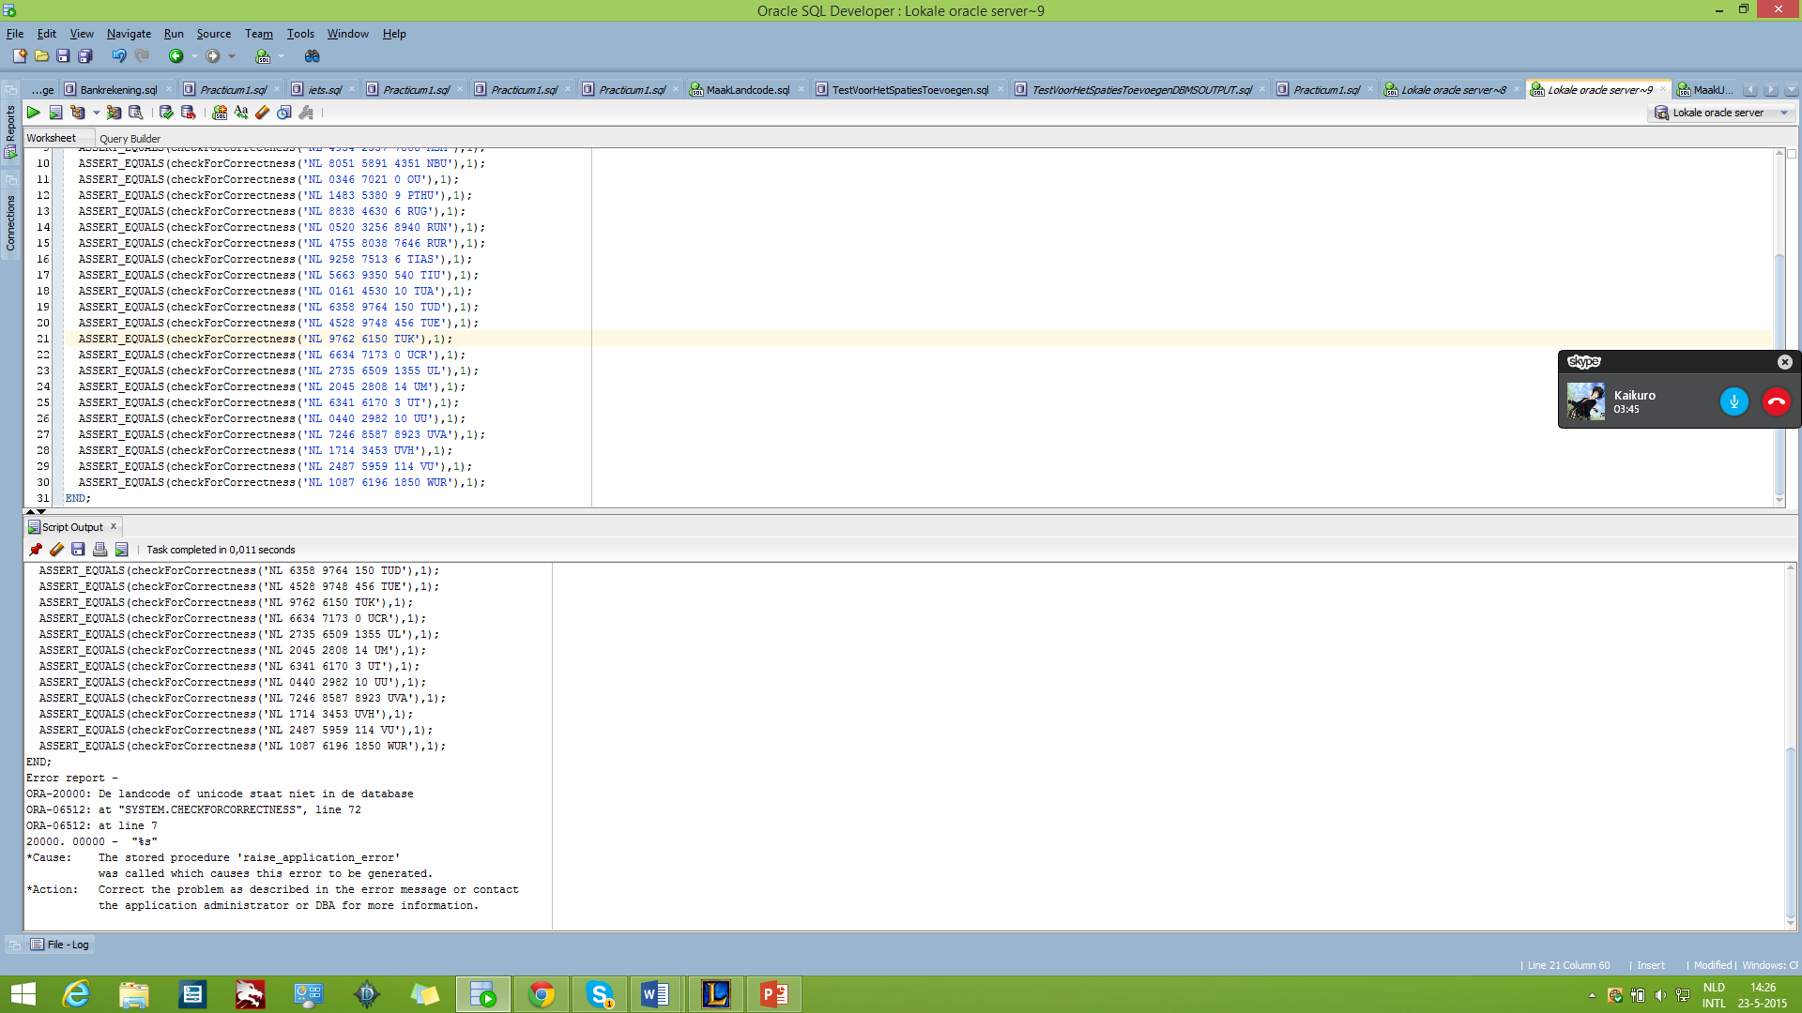

## Evaluatie

Deze opdracht viel t.o.v A hartstikke mee. Omdat ik de methodes al had om een ISIN te maken  
Hierdoor hoefde ik alleen wat te vergelijken. Wat anders had gekund was dat ik voor het SQL-statement beter een inner-join had kunnen gebruiken.En het format had ik anders kunnen controleren bijvoorbeeld door middel van arrays.

Opdracht c  
Het enige wat hier gedaan moest worden was dat we rekening hielden met 30 cijferige studentnummer. Omdat mijn code dynamisch is had ik hier geen moeite mee. Behalve de modulo.  
  
Eerst gebruikte ik de alternatieve module methode maar deze werkte niet voor 30 cijferige nummers. Vervolgens had ik gevraagd aan Joris om hulp en toen had hij mij hierbij geholpen  
doordat mijn eigen code niet wilde werken.

Voor de rest zijn de meeste parameters van Varchar2(40) naar Varchar2(100) gezet want anders kon hij niet de hele string uitlezen

## Evaluatie

Hierbij deed ik niet veel. Hier had ik niet zoveel anders kunnen maken want mijn code is al dynamisch. Het enige was het modulo rekenen wat ik eerst op mijn eigen manier probeerde   
maar niet wilde werken. Dit wilde ik doen met een substring loop.

generateISIN output :   
Dit is het testscript C uit de opdracht

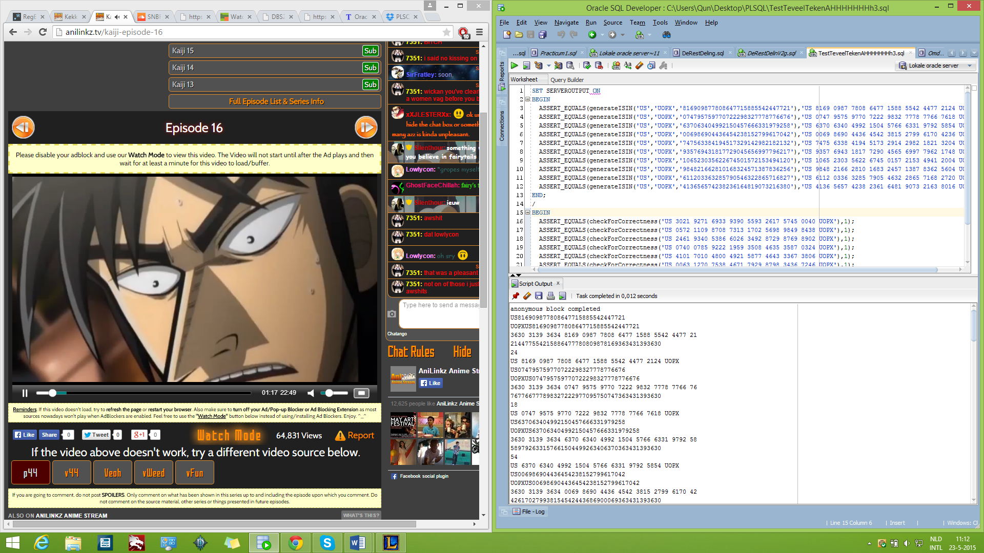

# Bronnenlijst per opdracht

A  
<http://www.techonthenet.com/oracle/functions/trim.php>  
<http://www.oracle.com/technetwork/issue-archive/2011/11-sep/o51plsql-453456.html>  
<http://stackoverflow.com/questions/1401801/arrays-in-oracle-sql>  
<http://stackoverflow.com/questions/5505835/oracle-pl-sql-remove-space-characters-from-a-string>  
Hulp gevraagd voor omdraaien van de groepen aan Tim Suren.

## B

<http://docs.oracle.com/cd/B12037_01/server.101/b10759/conditions018.htm>  
<http://www.techonthenet.com/oracle/functions/instr.php>  
Hulp gevraagd voor regexp_like aan Rick rongen.

C  
Hulp gevraagd voor modulo rekenen aan Joris vd Wijgert.